
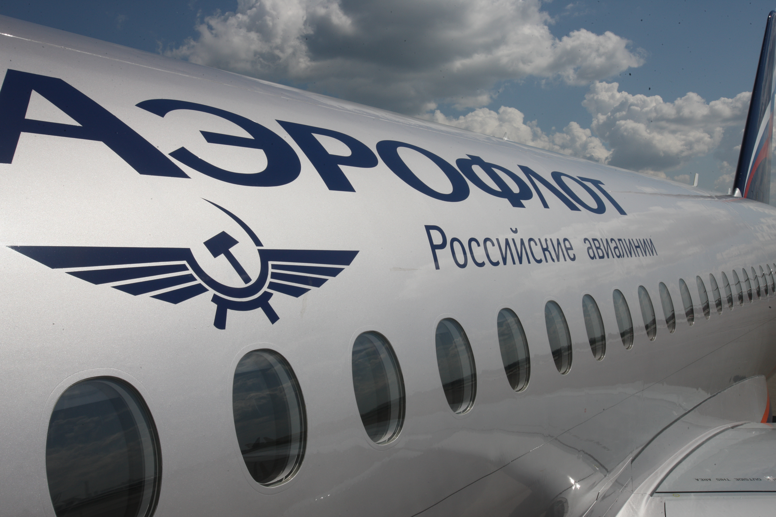
AMOS
ПАО "Аэрофлот"
26.05.2016

Руководство пользователя
«Создание шаблона указаний по выполнению работ – Work Template».

Применимо к ролям:
Инженер ИТО

Управление документом

История согласования документа
Дата | Решение | ФИО | Комментарии

Управление документом
Файл | Руководство пользователя  «Создание шаблона указаний по выполнению работ – Work Template».
Путь
Создан | 26.05.2016
Автор | Волкова Анастасия,  «РАМАКС ИНТЕРНЕЙШНЛ»
Последнее редактирование | 10.06.2019
Количество страниц

История изменения документа
Версия | Дата изменения | Описание изменения | Автор изменения
000 | 18.07.18 | Обновлено согласно версии AMOS12.0 | Зорин М.Д.
001 | 10.06.19 | Обновлено согласно версии AMOS12.20 | Федосеенко С.П.

Связанные документы (этот документ должен читаться вместе с):
Название документа | Код документа | Дата

Оглавление
Управление документом 2
Оглавление 3
1. Термины и сокращения 4
2. Описание прохождения бизнес-процесса 5
Рабочий APN 5
Наименование бизнес-процесса. 5
Применимо к ролям 5
Описание процесса 5
Назначение процедуры 5
Результат по окончанию бизнес-процесса 5
3. Алгоритм прохождения процесса 6
4. Дополнительные возможности 18
5. Возможные ошибки прохождения процесса 18

Термины и сокращения

Термин | Определение
ИС | Информационная система
AMOS | Автоматизированная система поддержания летной годности и технического обслуживания, и ремонта воздушных судов, разработанная компанией Swiss-AS (Швейцария)
ИТО | Инженерно-технологический отдел
ВС | Воздушное судно
АК | Авиакомпания
ТО | Техническое обслуживание
APN | Номер приложения в ИС AMOS
WT | Work Template, шаблон указаний по выполнению работ
WS | Work Step, шаг описания работ

Описание прохождения бизнес-процесса

Рабочий APN
- Check Control System (APN:281)
- View/Edit Modifications (APN:63)
- Part Administration (APN:59)
- Maintenance Programs Administration (APN:249)

Наименование бизнес-процесса.
«Создание шаблона указаний по выполнению работ – Work Template».

Применимо к ролям
Инженер ИТО

Описание процесса
- Создание Work Template при помощи wizard.
- Активация нового Work Template.

Назначение процедуры
Создание шаблона указаний по выполнению работ.

Результат по окончанию бизнес-процесса
Создан новый Work Template, активирован для планирования.

Алгоритм прохождения процесса

  - Вход в систему AMOS.

- Для запуска систмы AMOS кликните на ярлык системы на рабочем столе.

В открывшемся окне:
- Выберите сервер, на котором будут проводиться работы.  Примечание: по умолчанию система предложит продуктивную среду AMOS «Production».  - Введите персональный логин сотрудника.  Примечание: логином является табельный номер сотрудника.  - Введите личный пароль сотрудника.  Примечание: если вход выполняется впервые, система предложит пользователю изменить текущий пароль.  - Нажмите кнопку “Start” . | 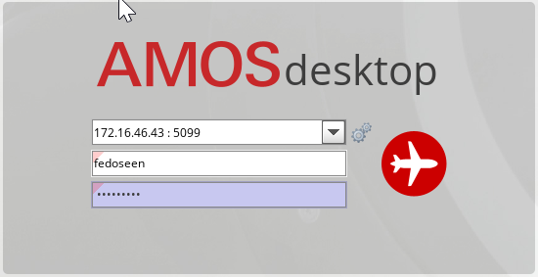

- Для запуска APN: в поле “Search” введите “APN” или часть наименования APN и нажмите клавишу “Enter”.

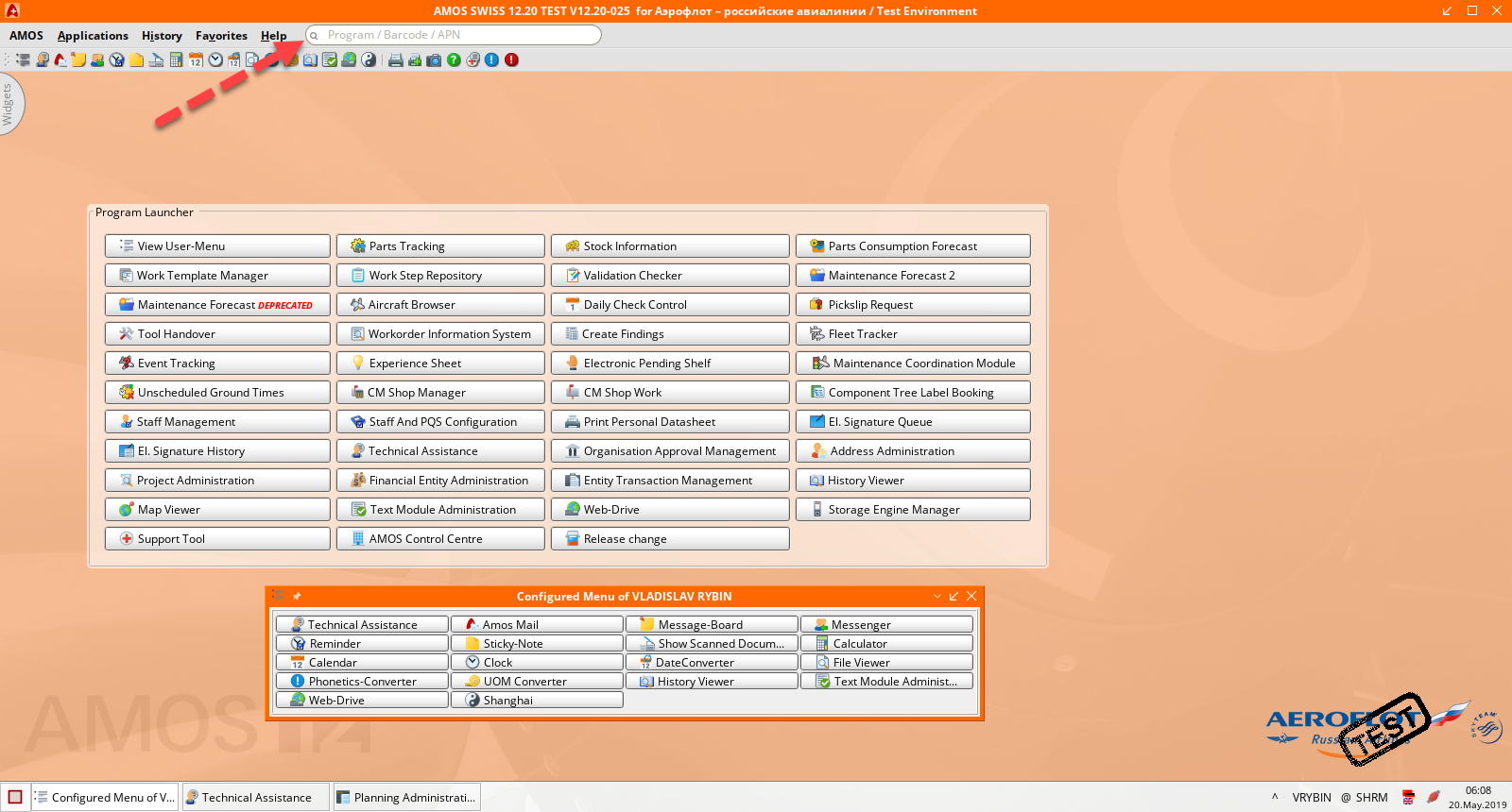

  - Создайте шаблон указаний по выполнению работ – Work Template.

Данная инструкция – общий пример создания Work Template (шаблон указаний по выполнению работ, далее WT), который применим к различным модулям ИС AMOS, где требуется создание WT (checks, rotables, documents, taskcards и др.).
Создание WT происходит при помощи Wizard – Work Template, мастера пошагового заведения Work Template.
Кнопки Work Template wizard:
Кнопка | Действие
Prev. | Возврат к предыдущему шагу (кнопка активна со второго шага wizard).
Next | Переход к следующему шагу (кнопка становится активной на каждом шаге wizard после введения базовой информации (заполнения Mandatory полей)).
Finish | Завершение работы с wizard (кнопка становится активной после введения необходимой и достаточной информации).
Cancel | Закрытие wizard без сохранения введенной информации.
- На вкладке Work-Template рабочего приложения нажмите кнопку . Появится окно “Wizard - Work Template”, мастер пошагового заведения WT:
Шаг | Описание
- Header Information | Основная информация о событии; прикрепление файлов(напр., копии оригинала документа).
- Task Classifications | Классификация работ.
- Add Work Step | Создание нового шага или выбор из библиотеки шаблонов (Repository). Описание события.
- Phase | Указание фазы работы, физическое расположение на ВС, особые коды.
- Work Step Ref./Class. | Добавление ссылки, отметки о классификации работы и запросах для выполнения работы.
- Part Requests Tmp. | Создание запроса на запчасти.
- Resource Request | Создание запроса на ресурсы.
- Measurement Definition | Добавление измерений.

- Введите необходимую информацию (в том числе сделайте нужные отметки) при помощи wizard.
Шаг 1. Header Information.  Поле Описание  Раздел Aircraft Information  АТА-Chapter Глава АТА  Position Позиция на ВС  Panel Панель на ВС  Zone Зона ВС  Area Отсек ВС  Special Специальные характеристики работ  Раздел Project  Project No. Номер проекта если есть  Customer Заказчик  Prio Приоритет  Раздел Task Classifications  Feedback Request Запрос обратной связи  Briefing Card Информация для пилотов  Раздел Routine Checks  Daily Check Выполнение daily check  Transit Check Выполнение transit check  Раздел Task References/Remarks  No References/Links Добавление ссылок/прикладывание файлов  No Remarks Добавление текстовых комментариев | 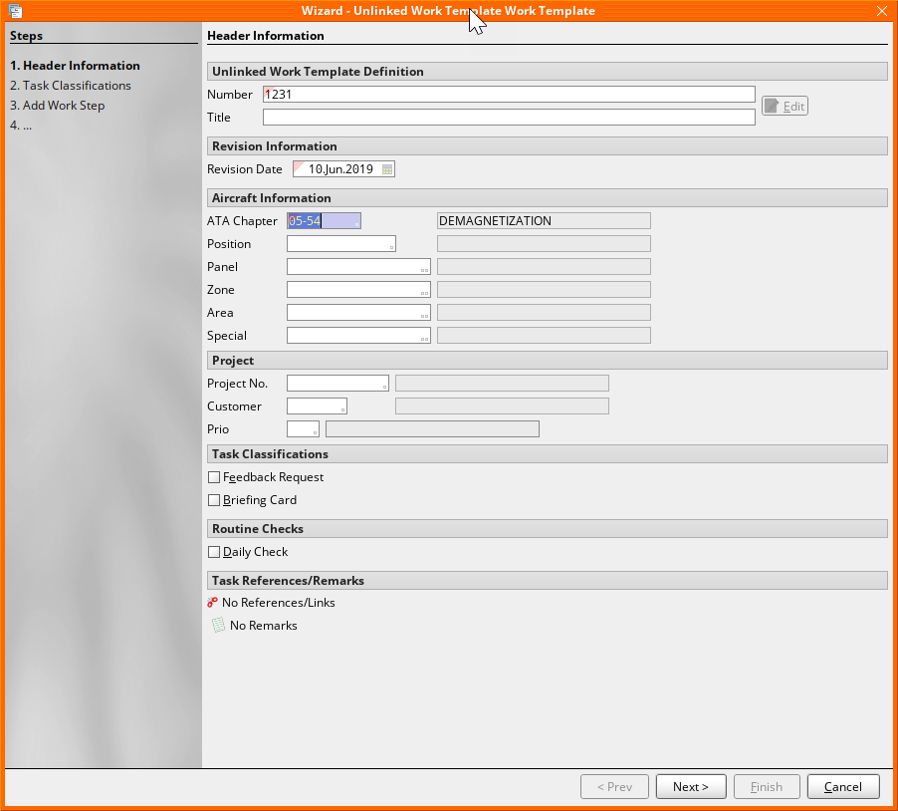

- Нажмите для перехода к следующему шагу wizard.
Шаг 2. Task Classifications.  Поле Описание  Раздел Task Classifications  Administration/Service Task Выполнение административной работы/сервиса  AOG Risk Риск AOG  Defect Classification Отметка для МСС/Reliability  Occurrence Report Отчет о «встречаемости»  Structural Damage Повреждение конструкции ВС  Line/Heavy Тип ТО  Раздел Task Statistics  Accident Авиационное происшествие  Incident Авиационный инцидент  Not Contracted В случае если работа не покрывается действующим контрактом  Раздел Task Request  Engine Change Замена двигателя  Structural Repair Item Ремонт конструкции  Weight & Balance Взвешивание и балансировка  - Нажмите для перехода к следующему шагу wizard. Для возврата к предыдущему шагу нажмите . | 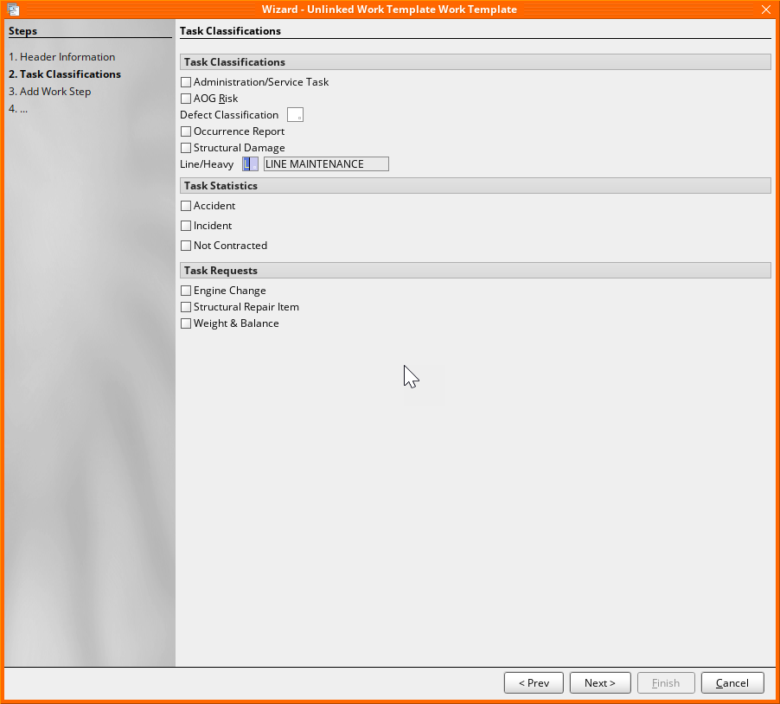
Шаг 3. Add Work Step.  Поле Описание  Раздел Work Step Creation Options (Тип Work Step)  Individual Ввод самостоятельного, нового WS (рекомендуется выбирать этот способ)  Repository Ввод нового WS в библиотеку шаблонов WS  Import Выбор WS из библиотеки шаблонов WS  Link Выбор ссылки на другой WS  Раздел Work Step Description  Headline Заголовок  Description Text Текст описания дефекта/работы, которую необходимо выполнить  Independent Inspection (DI) required Требование на повторную инспекцию или RII | 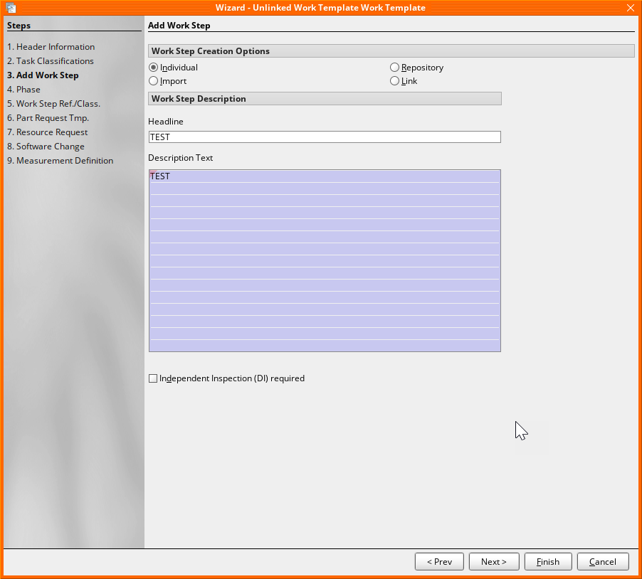
- Нажмите для перехода к следующему шагу wizard. Или нажмите для прекращения работы с wizard и дальнейшего оформления WT при помощи кнопок на экране.
Примечание: для создания Work Template достаточно заполнения первых трех шагов wizard.
Шаг 4. Phase.  Поле Описание  Work Step Описание работы (заполняется AMOS)  Phase Фаза выполнения работы  Zone Codes Код (коды) зоны на ВС  Area Codes Код (коды) отсека на ВС  Panel Codes Код (коды) панели на ВС  Special Codes Специальные коды (предопределенные в ИС)  - Нажмите для перехода к следующему шагу wizard. | 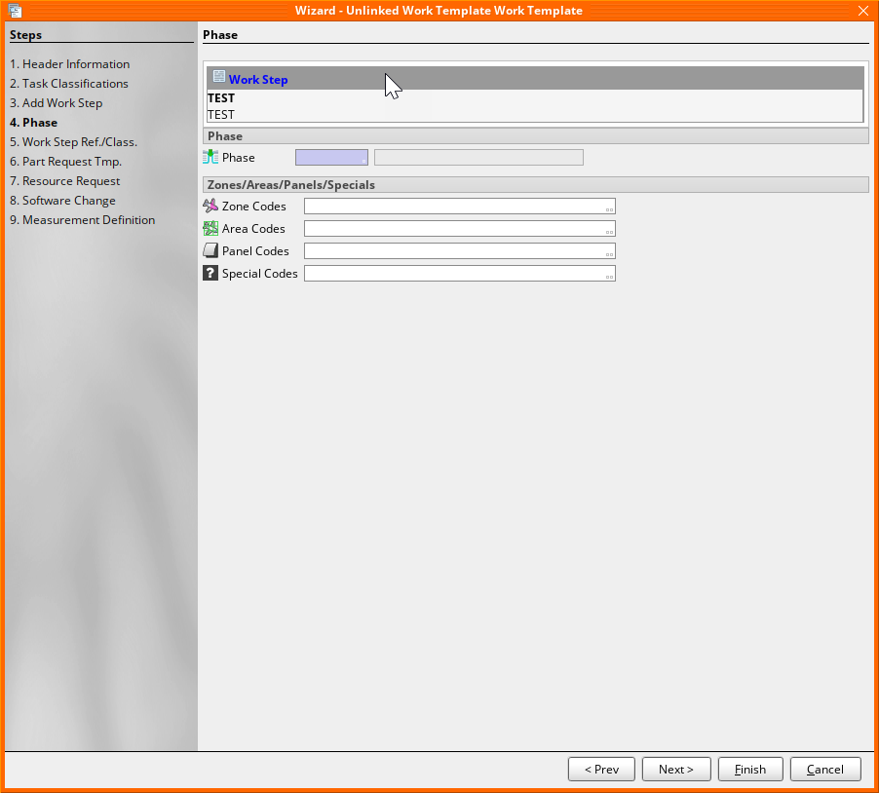
Шаг 5. Work Step Ref./Class.  - В разделе Add a new Reference Link из выпадающего списка “Select a link or enter any free text reference” выберите путь к файлу и нажмите кнопку .  - Выберите нужный файл и нажмите .  - В разделе Additional Settings по мере необходимости измените установки принтера на “Allowed (Default: Print)”.  - В разделе Step Classification сделайте необходимые отметки о классификации ТО: AD, CPCP, Critical Task, ETOPS Relevant и др.  - В разделе Step Statistics при необходимости выберите: Insurance или Warranty (статистические данные).  - В разделе Step Requests отметьте нужные требования: Defuel, External Hydraulic, Power Run.  - Нажмите для перехода к следующему шагу wizard. | 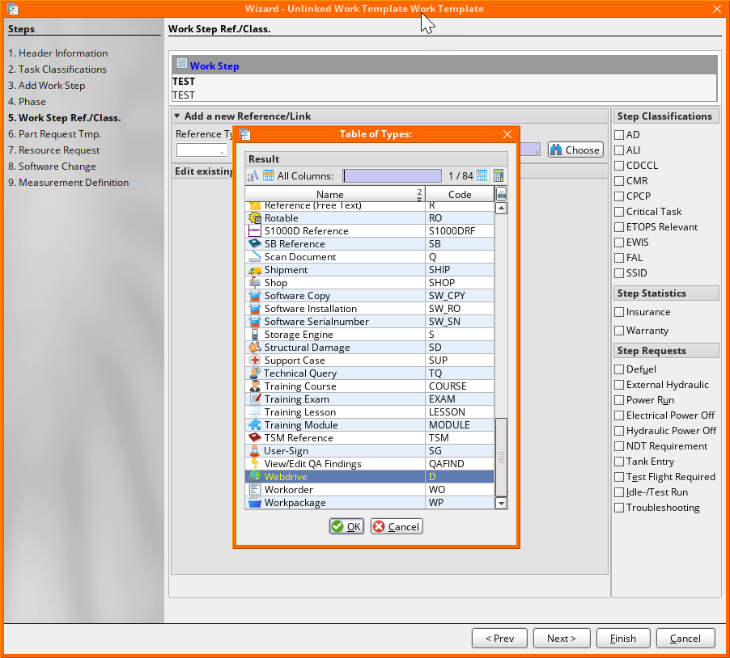
Шаг 6. Part Request Tmp.  - Нажмите кнопку .  - В окне “Add/Edit part requests templates” в поле Part Number укажите необходимый для заказа каталожный номер компонента, в поле Qty укажите нужное количество компонентов.  - При помощи кнопки при необходимости укажите несколько каталожных номеров.  Примечание: при наличии альтернативных P/N указывается только один из них, наиболее часто используемый в АК.  - Нажмите для перехода к следующему шагу wizard. | 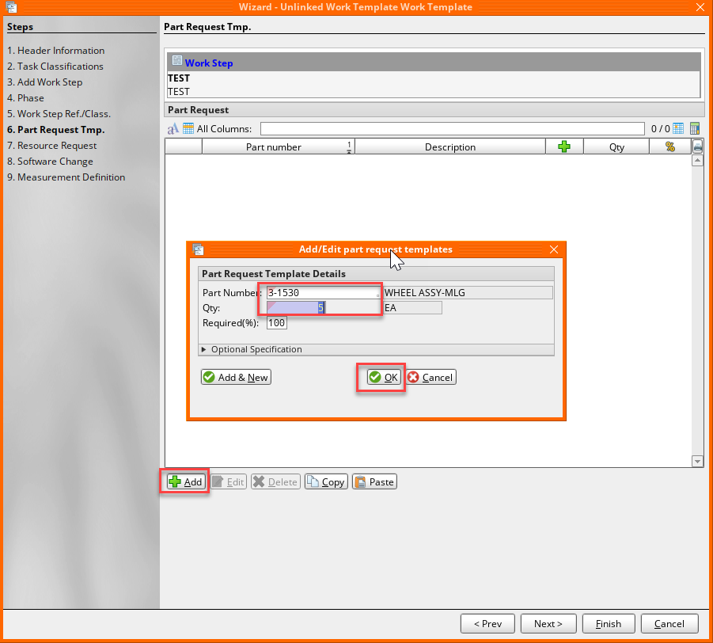
Шаг 7. Resource Request. Создайте поочередно запрос на каждый необходимый для выполнения работы ресурс:  - Выберите из списка нужный ресурс (Aircraft - стоянка ВС (Down time), Tool - инструменты, Facility - ангар, Staff - персонал (Manhours)).  - Нажмите кнопку и заполните форму на экране “New Resource”. | 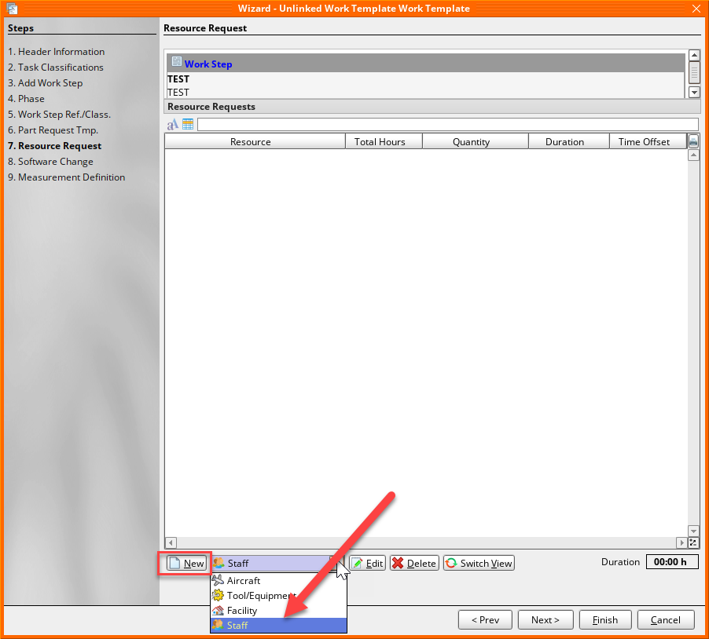

Поле Описание  Раздел Requirement  Resource Type Тип ресурса  Total Hours Полное время (Manhours/Down time)  Quantity Количество ресурсов  Duration Общее время (автом.подсчет: Ttl hrs/qty)  Time Offset Время на подготовительные работы  Classification Классификация запроса (Planning)  Раздел Constraint  Property Type Свойство ресурса (напр., квалификация персонала, местонахождение ангара)  Planning qualification Тип квалификации (двойным кликом мыши выбрать из списка допустимых для ввода значений)  Раздел Sign Off Configuration  Performed Sign Штамп о выполнении  Inspection Штамп инспектора  Independent Inspection(DI) Штамп RII  - Нажмите для сохранения введенной информации. Или нажмите для закрытия окна “New Resource” без сохранения. | 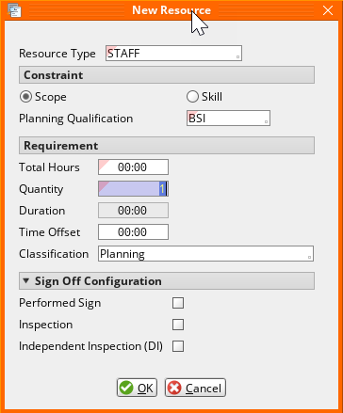
Шаг 8. Software Change.  - В поле Current Software No. двойным кликом выберете нужное ПО  - Нажмите кнопку для поиска и добавления нового измерения.  - Используйте кнопку для удаления строки.  - Нажмите для сохранения введенной информации и завершения работы с wizard. | 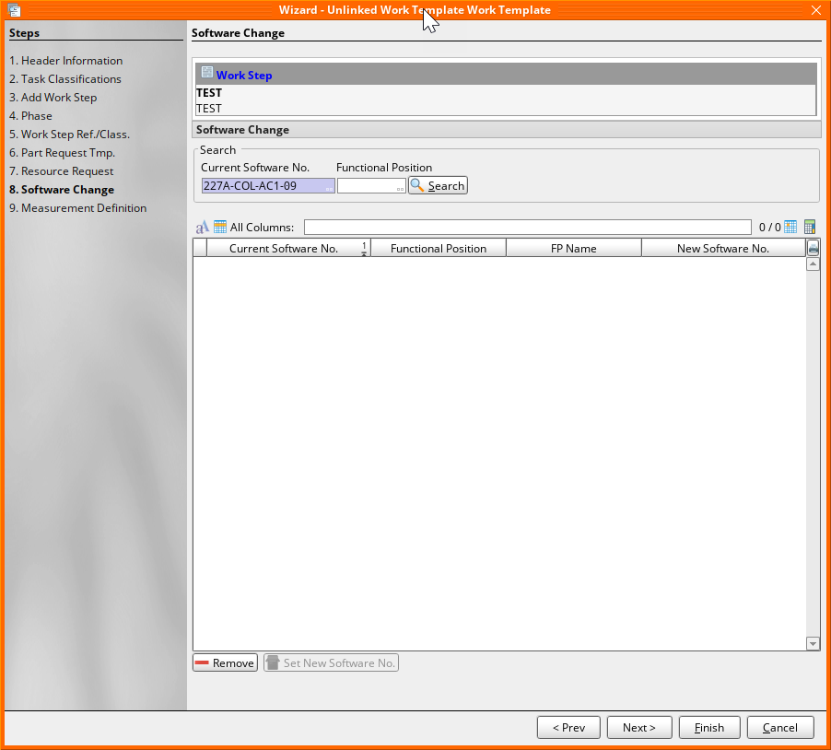

Standard  Revisions | 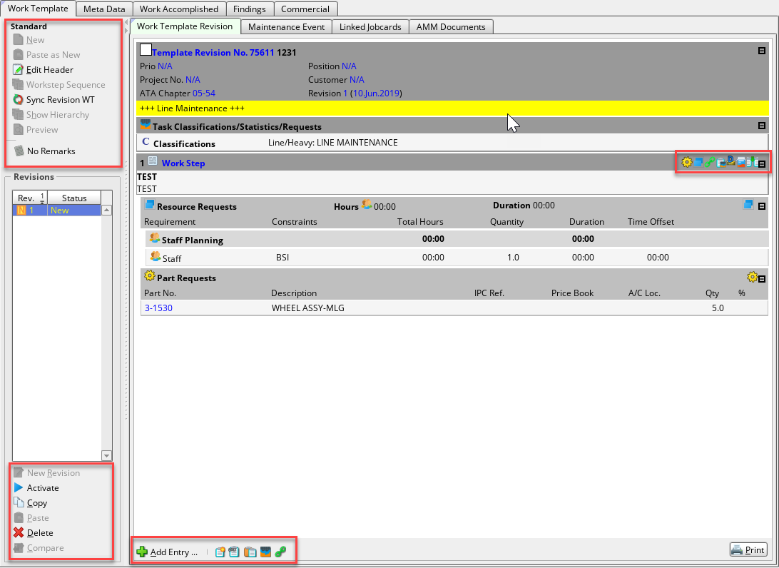 | Work Step  Add Entry

После закрытия “Wizard – Work Template” для ввода и редактирования информации на экране становятся доступными следующие кнопки:
Кнопка | Действие
Раздел Standard:
New | Создать новый WT
Paste as New | Вставить скопированный WT
Edit Header | Редактировать основную информацию
Workstep Sequence | Изменить очередность Worksteps
Sync Revision WT | Обновить ревизию WT
Show Hierarchy | Показать иерархию документов
No Remarks | Добавить ремарки
Раздел Revisions:
New Revision | Создать новую ревизию WT (для внесения изменений в WT, который был активирован)
Copy | Копировать ревизию
Paste | Вставить ревизию
Delete | Удалить ревизию
Compare | Сравнить ревизии
Set Active | Сделать ревизию активной
Раздел Work Step (нажать правую кнопку мыши в разделе Workstep):
Description | Добавить/изменить описание
Step Classificaion/Statistic | Добавить/изменить классификацию
Measurement Definition | Добавить/изменить измерение
Part Request | Добавить/изменить запрос на запчасти
Resource Requirement | Добавить/изменить запрос на ресурсы
Step References/Links | Добавить/изменить ссылку
Phase/Zones/Areas… | Добавить/изменить месторасположение
Import WS into Repository | Добавить work step в хранилище
Expand/Collapse all / | Раскрыть/скрыть work step
Edit this entry | Редактировать work step
Delete this entry | Удалить запись
Раздел Add Entry…:
Create Work Step | Создать новый WS
Link Repository Work Step | Добавить ссылку на WS из Repository
Import Repository Work Step | Загрузить WS из Repository
Task Classification/Statistic | Добавить классификацию
Task References/Links | Добавить ссылку

Примечания:
- В случае, если кнопки редактирования WT не активны, обратитесь в ДИС.
- Некоторые кнопки активны в зависимости от статуса ревизии WT (New, Active, Revision (Archived)).

- Созданный WT имеет статус New. Активируйте ревизию WT, нажав кнопку .

Дополнительные возможности

  - Редактирование активного Work Template.
- Нажмите кнопку .
- Выберите ревизию WT для редактирования и нажмите .
- Внесите изменения в WT.
- Нажмите кнопку , чтобы сделать новую ревизию WT активной. После этого предыдущая ревизия автоматически примет статус Revision.
- В появившемся окне “Syncronize Work Template Revision with Active” проставьте галочки напротив нужных ВС или нажмите кнопку для выбора всех ВС, а затем - для обновления ревизии Work Template на выбранных ВС.
- Если окно “Syncronize Work Template Revision with Active” не появилось, его необходимо вызвать для обновления статусов ВС. Нажмите кнопку .

Возможные ошибки прохождения процесса

Ошибка | Возможные причины | Действия по устранению
- При работе с wizard не активны кнопки Next и Finish. | - Не введены обязательные данные. | - Проверьте, заполнены ли mandatory-поля (отмечены красным треугольником в левом верхнем углу).

